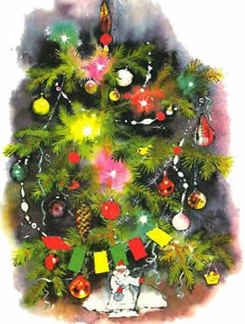
Январь.
Зинька была молодая синичка, и своего гнезда у нее не было. Целый день она перелетала с места на место, прыгала по заборам, по ветвям, по крышам, - синицы народ бойкий. А к вечеру присмотрит себе пустое дупло или щелку какую под крышей, забьется туда, распушит попышней свои перышки, кое-как и переспит ночку.
Но раз - среди зимы - посчастливилось ей найти свободное воробьиное гнездо. Помещалось оно над окном за околицей. Внутри была целая перина мягкого пуха.
И в первый раз, как вылетела из родного гнезда, Зинька заснула в тепле и покое.
Вдруг ночью ее разбудил сильный шум. Шумели в доме, из окна бил яркий свет.
Синичка испугалась, выскочила из гнезда и, уцепившись коготками за раму, заглянула в окно.
Там в комнате стояла большая - под самый потолок елка, вся в огнях, и в снегу, и в игрушках. Вокруг нее прыгали и кричали дети.
Зинька никогда раньше не видела, чтобы люди так вели себя по ночам. Ведь она родилась только прошлым летом и многого еще на свете не знала.
Заснула она далеко за полночь, когда люди в доме наконец успокоились и в окне погас свет.
А утром Зиньку разбудил веселый, громкий крик воробьев. Она вылетела из гнезда и спросила их:
- Вы что, воробьи, раскричались? И люди сегодня всю ночь шумели, спать не давали. Что такое случилось?
- Как? - удивились воробьи. - Разве ты не знаешь какой сегодня день? Ведь сегодня Новый год, вот все и радуются - и люди и мы.
- Как это - Новый год? - не поняла синичка.
- Ах ты, желторотая! - зачирикали воробьи. - Да ведь это самый большой праздник в году! Солнце возвращается к нам и начинает свой календарь. Сегодня первый день января.
- А что это "январь", "календарь"?
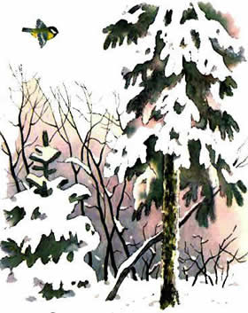
- Фу, какая ты еще маленькая! - возмутились воробьи. - Календарь это расписание работы солнышка на весь год. Год состоит из месяцев, и январь - его первый месяц, носик года. За ним идет еще десять месяцев столько, сколько у людей пальцев на передних лапах: февраль, март, апрель, май, июнь, июль, август, сентябрь, октябрь, ноябрь. А самый последний месяц, двенадцатый, хвостик года - декабрь. Запомнила?
- Не-ет, - сказала синичка. - Где же сразу столько запомнить! "Носик", "десять пальцев" и "хвостик" запомнила. А называются они все уж больно мудрено.
- Слушай меня, - сказал тогда Старый Воробей. - Ты летай себе по садам, полям и лесам, летай да присматривайся, что кругом делается. А как услышишь, что месяц кончается, прилетай ко мне. Я тут живу, на этом доме под крышей. Я буду тебе говорить, как каждый месяц называется. Ты все их по очереди и запомнишь.
- Вот спасибо! - обрадовалась Зинька. - Непременно буду прилетать к тебе каждый месяц. До свиданья!
И она полетела и летала целых тридцать дней, а на тридцать первый вернулась и рассказала Старому Воробью все, что приметила.
И Старый Воробей сказал ей:
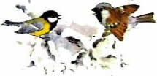
- Ну вот, запомни: январь - первый месяц года - начинается с веселой елки у ребят. Солнце с каждым днем понемножечку начинает вставать раньше и ложиться позже. Свету день ото дня прибывает, а мороз все крепчает. небо все в тучах. А когда проглянет солнышко, тебе, синичке, хочется петь. И ты тихонько пробуешь голос: "Зинь-зинь-тю! Зинь-зинь-тю!"
Февраль.
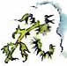
Опять выглянуло солнышко, да такое веселое, яркое. Оно даже пригрело немножко, с крыш повисли сосульки, и по ним заструилась вода.
"Вот и весна начинается"6 - решила Зинька. Образовалась и запела звонко:
- Зинь-зинь-тан! Зинь-зинь-тан! Скинь кафтан!
- Рано, пташечка, запела, - сказал ей Старый Воробей. - Смотри еще, сколько морозу будет. Еще наплачемся.
- Ну да! - не поверила синичка. - Полечу-ка нынче в лес, узнаю, какие там новости.
И полетела.
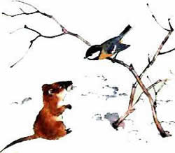
В лесу ей очень понравилось: такое множество деревьев! Ничего, что все ветки залеплены снегом, а на широких лапах елок навалены целые сугробики. Это даже очень красиво. А прыгнешь на ветку - снег так и сыплется и сверкает разноцветными искрами.
Зинька прыгала по веткам, стряхивала с них снег и осматривала кору. Глазок у нее острый, бойкий - ни одной трещинки не пропустит. Зинька тюк острым носиком в трещинку, раздолбит дырочку пошире - и тащит из-под коры какого-нибудь насекомыша-букашку.
Много насекомышей набивается на зиму под кору - от холода. Зинька вытащит и съест. Так кормится. А сама примечает, что кругом.
Смотрит: лесная мышь из-под снега выскочила. Дрожит, вся взъерошилась.
- Ты чего? - Зинька спрашивает.
- Фу, напугалась! - говорит лесная мышь.
Отдышалась и рассказываает:
- Бегала я в куче хвороста под снегом, да вдруг и провалилась в глубокую яму. А это, оказывается, медведицына берлога. Лежит в ней медведица, и два махоньких новорожденных медвежонка у нее. Хорошо, что они крепко спали, меня не заметили.
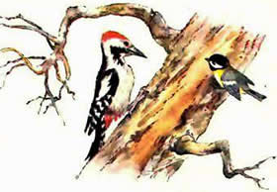
Полетела Зинька дальше в лес; дятла встретила, красношапочника. Подружилась с ним. Он своим крепким граненым носом большие куски коры ломает, жирных личинок достает. Синичке после него тоже кое-что перепадает.
Летает Зинька за дятлом, веселым колокольчиком звенит по лесу:
- Каждый день все светлей, все веселей, и веселей!
Вдруг зашипело вокруг, побежала по лесу поземка, загудел лес, и стало в нем темно, как вечером. Откуда ни возьмись, налетел ветер, деревья закачались, полетели сугробики с еловых лап, снег посыпал, завился началась пурга. Зинька присмирела, сжалась в комочек, а ветер так и рвет ее с ветки, перья ерошит и леденит под ними тельце.
Хорошо, что дятел пустил ее в свое запасное дупло, а то пропала бы синичка.
день и ночь бушевала пурга, а когда улеглась и Зинька выглянула из дупла, она не узнала леса, так он весь был залеплен снегом. Голодные волки промелькнули между деревьями, увязая по брюхо в рыхлом снегу. Внизу под деревьями валялись обломанные ветром сучья, черные, с содранной корой.
Зинька слетела на один из них - поискать под корой насекомышей.
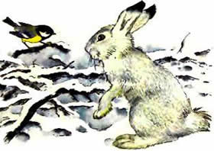
Вдруг из-под снега - зверь! Выпрыгнул и сел. Сам весь белый, уши с черными точками держит торчком. Сидит столбиком, глаза на Зиньку выпучил.
У Зиньки от страха и крылышки отнялись.
- Ты кто? - пискнула.
- Я беляк. Заяц я. А ты кто?
- Ах, заяц! - обрадовалась Зинька. - Тогда я тебя не боюсь. Я синичка.
Она хоть раньше зайцев в глаза не видала, но слышала, что они птиц не едят и сами всех боятся.
- Ты тут и живешь, на земле? - спросила Зинька.
- Тут и живу.
- Да ведь тебя тут совсем занесет снегом!
- А я и рад. Пурга все следы замела и меня занесла - вот волки рядом пробежали, а меня и не нашли.
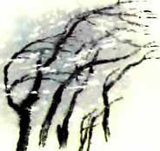
Подружилась Зинька и с зайцем.
Так и прожила в лесу целый месяц, и все было: то снег, то пурга, а то и солнышко выглянет, - денек простоит погожий, но овсе равно холодно.
Прилетела к Старому Воробью, рассказала ему все, что приметила, он и говорит:
- Запоминай: вьюги да метели под февраль полетели. В феврале лютеют волки, а у медведицы в берлоге медвежатки родятся. Солнышко веселей светит и дольше, но морозы еще крепкие. А теперь лети в поле.
Март.
Полетела Зиньтка в поле.
Синичке ведь где хочешь жить можно: были бы хоть кустики, а уж на себя прокормит.
В поле, в кустах, жили серые куропатки - красивые такие полевые курочки с шоколадной подковкой на груди. Целая стая их тут жила, зерна из-под снега выкапывала.
- А где же тут спать? - спросила у них Зинька.
- А ты делай, как мы, - говорят куропатки. - Вот гляди.
поднялись все на крылья, разлетелись пошибче - да бух с разлету в снег!
Снег сыпучий, - обсыпался и прикрыл их. И сверху их никто не увидит, и тепло им там, на земле, под снегом.
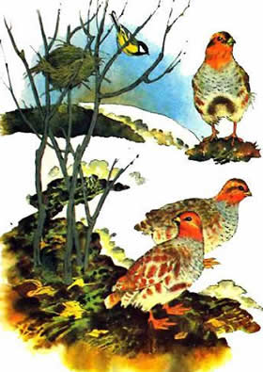
"Ну нет, - думает Зинька, - синички так не умеют.; Поищу себе получше почлега".
Нашла в кустах кем-то брошенную плетеную корзиночку, забралась в нее, да и заснула там.
И хорошо, что так сделала.
день-то простоял солнечный. Снег наверху подтаял, рыхлый стал. А ночью мороз ударил.
Утром проснулась Зинька, ждет - где же куропатки? Нигде их не видно. А там, где они вечером в снег нырнули, наст блестит - ледяная корка.
Поняла Зинька, в какую беду попали куропатки: сидят теперь, как в тюрьме, под ледяной крышей и выйти не могут. Пропадут там под ней все до одной! Что тут делать? Да ведь синички - боевой народ.
Зинька слетела на наст - и давай долбить его крепким своим, острым носиком. И продолбила, - большую дырку сделала. И выпустила куропаток из тюрьмы. Вот уж они ее хвалили, благодарили!
Натаскали ей зерен, семечек разных:
- Живи с нами, никуда не улетай!
Она и жила. А солнце день ото дня ярче, день ото дня жарче. Тает, тает в поле снег.
И уж так его мало осталось, что больше не ночевать в нем куропаткам: мелок стал.
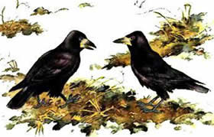
Перебрались куропатки в кустарник спать, под Зинькиной корзинкой.
И вот, наконец, в поле на пригорках показалпась земля. И как же все ей обрадовались!
Тут не прошло и трех дней - откуда ни возьмись, уж сидят на проталинах черные, с белыми носами грачи. Здравствуйте! С прибытием!
Ходят важные, тугим пером поблескивают, носами землю ковыряют: червяков да личинок из нее потаскивают. А скоро за ними и жаворонки и скворцы прилетели, песнями залились.
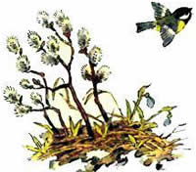
Зинька с радости звенит-захлебывается: - Зинь-зингь-на! Зинь-зинь-на! К нам весна! К нам весна! К нам весна!
Так с этой песенкой и прилетела к Старому Воробью. И он ей сказал:
- Да. Это месяц март. Прилетели грачи, - значит, правда весна началась. Весна начинается в поле. Теперь лети на реку.
Апрель.
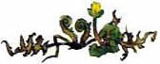

Полетела Зинька на реку.
Летит над полем, летит над лугом, слышит: всюду ручьи поют. Поют ручьи, бегут ручьи, - все к реке собираются.
Прилетела на реку, а река страшная: лед на ней посинел, у берегов вода выступает.
Видит Зинька: что ни день, то больше ручьев бежит к реке.
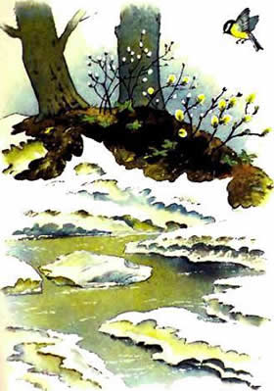
Проберется ручей по овражку незаметно под снегом и с берега - прыг в реку! И скоро многое множество ручьев, ручейков и ручьишек набилось в реку - под лед попрятались.
Тут прилетела тоненькая черно-белая птичка, бегает по берегу, длинным хвостиком покачивает, пищит:
- Пи-лик! Пи-лик!
- Ты что пищишь! - спрашивает Зинька. - Что хвостиком размахиваешь?
- Пи-лик! - отвечает тоненькая птичка. - Разве ты не знаешь, как меня зовут? Ледоломка. Вот сейчас раскачаю хвост, да как тресну им по льду, так лед и лопнет, и река пойдет.
- Ну да! - не поверила Зинька. - Хвастаешь.
- Ах так! - говорит тоненькая птичка. - Пи-лик!
И давай еще пуще хвостик раскачивать.
тут вдруг как бухнет где-зто вверху по реке, будто из пушки! Ледоломка порх - и с перепугу так крылышками замахала, что в одну минуту из глаз пропала.
И видит Зинька: треснул лед, как стекло.
Это ручьи - все, что набежали в реку, - как понатужились, нажали снизу - лед и лопнул. Лопнул и распался на льдины, большие и малые.
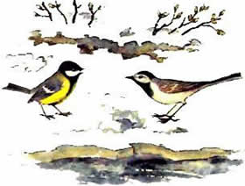
Река пошла. пошла и пошла, - и уж никому ее не остановить. Закачались на ней льдины, поплыли, бегут, друг друга кружат, а тех, что сбоку, на берег выталкивают.
Тут сейчас же и всякая водяная птица налетела, точно где-то здесь, рядом, за углом ждала: утки, чайки, кулики-долгоножки. И, глядь, Ледоломка вернулась, по берегу ножонками семенит, хвостом качает.
Все пищат, кричат, веселятся. Кто рыбку ловит, ныряет за ней в воду, кто носом в тину тыкает, ищет там что-то, кто мушек над берегом ловит.
- Зинь-зинь-хо! Зинь-зинь-хо! Ледоход, ледоход! - запела Зинька.
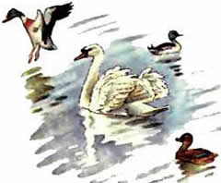
И полетела рассказать Старому Воробью, что видела на реке.
И старый Воробей сказал ей:
- Вот видишь: сперва весна приходит в поле, а потом на реку. Запомни: месяц, в который у нас реки освобождаются ото льда, называется апрель. А теперь лети-ка опять в лес: увидишь, что там будет.
И Зинька скорей полетела в лес.
Май.
В лесу еще было полно снегу. Он спрятался под кустами и деревьями, и солнцу трудно было достать его там. В поле давно уже зеленела посеянная с осени рожь, а лес все еще стоял голый.
Но уже было в нем весело, не то что зимой. Налетело много разных птиц, и все они порхали между деревьями, прыгали по земле и пели, - пели на ветвях, на макушках деревьев и в воздухе.
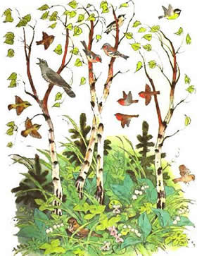
Солнце теперь вставало очень рано, ложилось поздно и так усердно светило всем на земле и так грело, что жить стало легко. Синичке больше не надо было заботиться о ночлеге: найдет свободное дупло - хорошо, не найдет - и так переночует где-нибудь на ветке или в чаще.
И вот раз вечерком ей показалось, будто лес в тумане. Легкий зеленоватый туман окутал все березы, осины, ольхи. А когда на следующий день над лесом поднялось солнце, на каждой березе, на всякой веточке показались точно маленькие зеленые пальчики: это стали распускаться листья.
Тут и начался лесной праздник.
Засвистал, защелкал в кустах соловей.
В каждой луже урчали и квакали лягушки.
Цвели деревья и ландыши. Майские жуки с гуденьем носились между ветвями. Бабочки порхали с цветка на цветок. Звонко куковала кукушка.
Друг Зиньки - дятел-красношапочник - и тот не тужил, что не умеет петь: отыщет сучок посуше и так лихо барабанит по нему носом, что по всему лесу слышна звонкая барабанная дробь.
А дикие голуби поднимались высоко над лесом и проделывали в воздухе головокружительные фокусы и мертвые летли. Каждый веселился на свой лад, кто как умел.
Зиньке все было любопытно. зинька всюду поспевала и радовалась вместе со всеми.
По утрам на заре слышала Зинька чьи-то громогласные крики, будто в трубы кто-то трубил где-то за лесом.
Полетела она в ту сторону и вот видит: болото, мох да мох, и сосенки на нем растут.
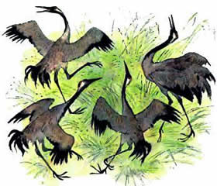
И ходят на болоте такие большие птицы, каких никогда еще Зинька не видела, - прямо с баранов ростом, и шеи у них долгие-долгие. Вдруг подняли они свои шеи, как трубы, да как затрубят, как загремят:
- Тррру-рру-у! Тррру-рру!
Совсем оглушили синичку.
Потом один растопырил крылья и пушистый свой хвост, поклонился до земли соседям да вдруг и пошел в пляс: засеменил, засеменил ногами и пошел по кругу, все по кругу; то одну ногу выкинет, то другую, то поклонится, то подпрыгнет, то вприсядку пойдет - умора!
А другие на него смотрят, собрались кругом, крыльями враз хлопают.
Не у кого было зиньке спросить в лесу, что это за птицы-великаны, и полетела она в город к Старому Воробью.
И Старый Воробей сказал ей:
- Это журавли; птицы серьезные, почтенные, а сейчас видишь, что выделывают. Потому это, что пришел веселый месяц май, и лес оделся, и все цветы цветут, и все пташки поют. Солнце теперь всех обогрело и светлую всем радость дало.
Июнь.
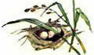

Решила Зинька:
"Полечу-ка я нынче по всем местам: и в лес, и в поле, и на реку... Все осмотрю".
Первым делом наведалась к старому другу своему дятлу-красношапочнику. А он как увидел ее издали, так и закричал:
- Кик! Кик! Прочь, прочь! Тут мои владения!
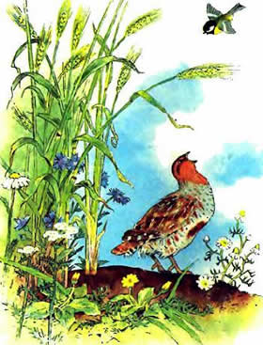
Очень удивилась Зинька. И крепко на дятла обиделась: вот тебе и друг!
Вспомнила о полевых куропатках, серых, с шоколадной подковкой на груди. Прилетела к ним в поле, ищет куропаток - нет их на старом месте! А ведь целая стая была. Куда все подевались?
Летала-летала по полю, искала-искала, насилу одного петушка нашла: сидит во ржи, - а рожь уж высокая, - кричит:
- Чир-вик! Чир-вик!
Зинька - к нему. А он ей:
- Чир-вик! Чир-вик! Чичире! Пошла, пошла отсюда!
- Как так! - рассердилась синичка. - Давно ли я всех вас от смерти спасла - из ледяной тюрьмы выпустила, а теперь ты меня и близко к себе не пускаешь?
- Чир-вир! - смутился куропачий петушок. - Правда, от смерти спасла. Мы это все помним. А все-таки лети от меня подальше: теперь время другое, мне вот как драться хочется!
Хорошо, у птиц слез нет, а то, наверно, заплакала бы Зинька, уж так ей обидно, так горько стало!
Повернулась молча, полетела на реку.
Летит над кустами, вдруг из кустов - серый зверь!
Зинька так и шарахнулась в сторону.
- Не узнала? - смеется зверь. - А ведь мы с тобой старые друзья.
- А ты кто? - спрашивает Зинька.
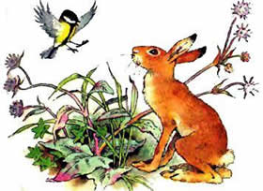
- Заяц я. Беляк.
- Какой же ты беляк, когда ты серый? Я помню беляка: он весь белый, только на ушках черное.
- Это я зимой белый: чтобы на снегу меня видно не было. А летом я серый.
Ну и разговорились. Ничего, с ним не ссорились.
А потом Старый Воробей и объяснил Зиньке,
- Это месяц июнь - начало лета. У всех нас, у птиц, в это время гнезда, а в гнездах - драгоценные яички и птенчики.
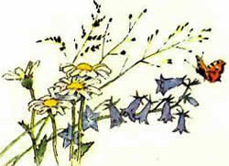
К своим гнездам мы никого не подпускаем - ни врага, ни друга: и друг может нечаянно разбить яичко. У зверей - тоже детеныши, звери тоже никого к своей норе не подпустят. Один заяц без забот: растерял своих детишек по всему лесу, и думать о них забыл.
Да ведь зайчаткам мать-зайчиха нужна только в первые дни: попьют они материнское молочко несколько дней, а потом сами травку зубрят. Теперь, - прибавил Старый Воробей, - солнце в самой силе, и самый длинный у него трудовой день. Теперь на земле все найдут, чем набить своим малышам животики.
Июль.
- С новогодней елки, - сказал Старый Воробей, - прошло уже шесть месяцев, ровно полгода. Запомни, что второе полугодие начинается в самый разгар лета. А пошел теперь месяц июль. А это самый хороший месяц и для птенцов и для зверят, потому что кругом всего очень много: и солнечного света, и тепла, и разной вкусной еды.
- Спасибо, - сказала Зинька.
И полетела.
"Пора мне остепениться, - подумала она. - Дупел в лесу много. Займу, какое мне понравится свободное, и заживу в нем своим домком!"
Задумать-то задумала, да не так просто оказалось это сделать.
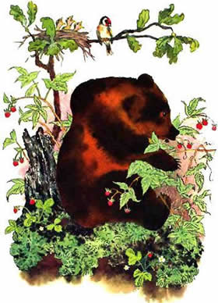
Все дупла в лесу заняты. во всех гнездах птенцы. У кого еще крохотки, голенькие, у кого в пушку, а у кого и в перышках, да все равно желторотые, целый день пищат, есть просят.
Родители хлопочут, взад-вперед летают, ловят мух, комаров, ловят бабочек, собирают гусениц-червячков, а сами не едят: все птенцам носят. И ничего: не жалуются, еще песни поют.
Скучно Зиньке одной.
"Дай, - думает, - я помогу кому-нибудь птенчиков покормить. Мне спасибо скажут".
Нашла на ели бабочку, схватила в клюв, ищет, кому бы дать.
Слышит - на дубу пищат маленькие щеглята, там их гнездо на ветке.
Зинька скорей туда - и сунула бабочку одному щегленку в разинутый рот.
Щегленок глотнул, а бабочка не лезет: велика больно.
Глупый птенчик старается, давится - ничего не выходит.
И стал уже задыхаться. Зинька с испугу кричит, не знает, что делать.
Тут щеглиха прилетела. Сейчас - раз! - ухватила бабочку, вытащила у щегленка из горла и прочь бросила.
А Зиньке говорит:
- Марш отсюда! Ты чуть моего птенчика не погубила. Разве можно давать маленькому целую бабочку? Даже крылья ей не оторвала!
Зинька кинулась в чащу, там спряталась: и стыдно ей, и обидно.
Потом много дней по лесу летала, - нет, никто ее в компанию к себе не принимает!
А что ни день, то больше в лес приходит ребят. Все с корзиночками, веселые; идут - песни поют, а потом разойдутся и ягоды собирают: и в рот и в корзиночки. Уже малина поспела.
Зинька все около них вертится, с ветки на ветку перелетает, и веселей синичке с ребятами, хоть она их языка не понимает, а они - ее.
И случилось раз: одна маленькая девочка забралась в малинник, идет тихонько, ягоды берет.
А Зинька над нею по деревьям порхает. И вдруг8 видит: большой страшный медведь в малиннике.
девочка как раз к нему подходит, - его не видит.
И он ее не видит: тоже ягоды собирает. Нагнет лапой куст - и себе в рот.
"Вот сейчас, - думает Зинька, - наткнется на него девочка страшилище это ее и съест! Спасти, спасти ее надо!"
И закричала с дерева по-своему, по-синичьему:
- Зинь-зинь-вень! Девочка, девочка! Тут медведь. Убегай!
Девочка и внимания на нее не обратила: ни слова не поняла.
А медведь-страшилище понял: разом поднялся на дыбы, оглядывается: где девочка?
"Ну, - решила Зинька, - пропала маленькая!"
А медведь увидел девочку, опустился на все четыре лапы - да как кинется от нее наутек через кусты!
Вот удивилась Зинька:
"Хотела девочку от медведя спасти, а спасла медведя от девочки! Такое страшилище, а маленького человечка боится!"
С тех пор, встречая ребят в лесу, синичка пела им звонкую песенку:
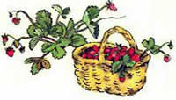
Зинь-зань-ле! Зань-зинь-ле!
Кто пораньше встает,
Тот грибы себе берет,
А сонливый да ленивый
Идут после за крапивой.
Эта маленькая девочка, от которой убежал медведь, всегда приходила в лес первая и уходила из лесу с полной корзинкой.
Август.
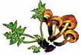
- После июля, - сказал Старый Воробей, - идет август. Третий - и, заметь себе это, - последний месяц лета.
- Август, - повторила Зинька.
И принялась думать, что ей в этом месяце делать.
Ну, да ведь она была синичка, а синички долго на одном месте усидеть не могут. Им бы все порхать да скакать, по веткам лазать то вверх, то вниз головой.
Много так не надумаешь.
Пожила немножко в городе - скучно. И сама не заметила, как опять очутилась в лесу.
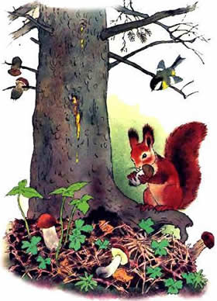
Очутилась в лесу и удивляется: что там со всеми птицами сделалось?
Только что все гнали ее, близко к себе и к своим птенцам не подпускали, а теперь только и слышит: "Зинька, лети к нам!", "Зинька, сюда!", "Зинька, полетай с нами!", "Зинька, Зинька, Зинька!".
Смотрит - все гнезда пустые, все дупла свободные, все птенцы выросли и летать научились. Дети и родители все вместе живут, так выводками и летают, а уж на месте никто не видит, и гнезда им больше не нужны. И гостье все рады: веселей в компании-то кочевать.
Зинька то к одним пристанет, то к другим; один день с хохлатыми синичками проведет, другой - с гаечками-пухлячками. Беззаботно живет: тепло, светло, еды сколько хочешь.
И вот удивилась Зинька, когда белку встретила и разговорилась с ней.
Смотрит - белка с дерева на землю спустилась и что-то ищет там в траве. Нашла гриб, схватила его в зубы - и марш с ним назад на дерево. Нашла там сучочек острый, ткнула на него гриб, а есть не есть его: поскакала дальше. И опять на землю - грибы искать.
Зинька подлетела к ней и спрашивает:
- Что ты, белочка, делаешь? Зачем не ешь грибы, а на сучки их накалываешь?
- Как зачем? - отвечает белка. - Впрок собираю, сушу в запас. Зима придет - пропадешь без запаса.
Стала тут Зинька примечать: не только белки - многие зверюшки запасы себе собирать. Мышки, полевки, хомяки с поля зерна за щеками таскают в свои норки, набивают там свои кладовочки. Начала и Зинька кое-что припрятывать на черный день; найдет вкусные семечки, поклюет их, а что лишнее - сунет куда-нибудь в кору, в щелочку.
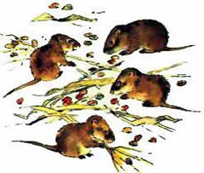
Соловей это увидел и смеется:
- Ты что же, синичка, на всю долгую зиму хочешь запасы сделать? Этак тебе тоже нору копать впору.
Зинька смутилась.
- А ты как же, - спрашивает, - зимой думаешь?
- Фьють! - свистнул соловей. - Придет осень, - я отсюда улечу. Далеко-далеко улечу, туда, где и зимой тепло и розы цветут. Там сытно, как здесь летом.
- Да ведь ты соловей, - говорит Зинька, - тебе что: сегодня здесь спел, а завтра - там. А я синичка. Я где родилась, там всю жизнь и проживу.
А про себя подумала:
"Пора, пора мне о своем домике подумать! Вот уж и люди в поле вышли убирают хлеб, увозят с поля. Кончается лето, кончается..."
Сентябрь.
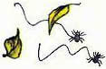
- А теперь какой месяц будет? - спросила Зинька у Старого Воробья.
- Теперь будет сентябрь, - сказал Старый Воробей. - Первый месяц осени.
И правда: уже не так стало жечь солнце, дни стали заметно короче, ночи - длиннее, и все чаще стали лить дожди.
Первым делом осень пришла в поле. Зинька видела, как день за днем люди свозили хлеб с поля в деревню, из деревни - в город. Скоро совсем опустело поле, и ветер гулял в нем на просторе.
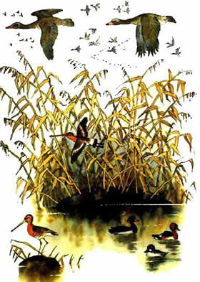
Потом раз вечером ветер улегся, тучи разошлись с неба. Утром Зинька не узнала поля: все оно было в серебре, и тонкие-тонкие серебряные ниточки плыли над ним по воздуху. Одна такая ниточка, с крошечным шариком на конце, опустилась на куст рядом с Зинькой. Шарик оказался паучком, и синичка, недолго думая, клюнула его и проглотила. Очень вкусно! Только нос весь в паутине.
А серебряные нити-паутинки тихонько плыли над полем, опускались на жниво, на кусты, на лес: молодые паучки рассеялись так по всей земле. Покинув свою летательную паутинку, паучки отыскивали себе щелочку в коре или норку в земле и прятались в нее до весны.
В лесу уже начал желтеть, краснеть, буреть лист. Уже птичьи семьи-выводки собирались в стайки, стайки - в стаи. Кочевали все шире по лесу: готовились в отлет.
То и дело откуда-то неожиданно появлялись стаи совсем незнакомых Зиньке птиц - долгоногих пестрых куликов, невиданных уток. Они останавливались на речке, на болотах; день покормятся, отдохнут, а ночью летят дальше - в ту сторону, где солнце бывает в полдень. Это пролетали с далекого севера стаи болотных и водяных птиц.
Раз Зинька повстречала в кустах среди поля веселую стайку таких же, как она сама, синиц: белощекие, с желтой грудкой и длинным черным галстуком до самого хвостика. Стайка перелетела полем из леска в лесок.
не успела Зинька познакомиться с ними, как из-под кустов с шумом и криком взлетел большой выводок полевых куропаток. Раздался короткий страшный гром - и синичка, сидевшая рядом с Зинькой, не пискнув, свалилась на землю. А дальше две куропатки, перевернувшись в воздухе через голову, замертво ударились о землю.
Зинька до того перепугалась, что осталась сидеть, где сидела, ни жива ни мертва.
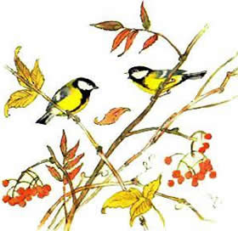
Когда она пришла в себя, около нее никого не
было - ни куропаток, ни синиц.
Подошел бородатый человек с ружьем, поднял двух убитых куропаток и громко крикнул:
- Ау! Манюня!
С опушки леса ответил ему тоненький голосок, и скоро к бородатому подбежала маленькая девочка. Зинька узнала ее: та самая, что напугала в малиннике медведя. Сейчас у нее была в руках полная корзинка грибов.
Пробегая мимо куста, она увидела на земле упавшую с ветки синичку, остановилась, наклонилась, взяла ее в руки. Зинька сидела в кусту не шевелясь.
девочка что-то сказала отцу, отец дал ей фляжку, и Манюня спрыснула из нее водой синичку. Синичка открыла глаза, вдруг вспорхнула - и забилась в куст рядом с Зинькой.
Манюня весело засмеялась и вприпрыжку побежала за уходившим отцом.
Октябрь.
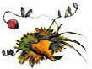
- Скорей, скорей! - торопила Зинька Старого Воробья. - Скажи мне, какой наступает месяц, и я полечу назад в лес: там у меня больной товарищ.
И она рассказала Старому Воробью, как бородатый охотник сшиб с ветки сидевшую рядом с ней синичку, а девочка Манюня спрыснула водой и оживила ее.
Узнав, что новый месяц, второй месяц осени, называется октябрь, Зинька живо вернулась в лес.
Ее товарища звали Зинзивер. После удара дробинкой крылышки и лапки еще плохо повиновались ему. Он с трудом долетел до опушки.
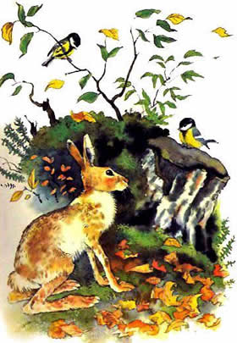
Тут Зинька отыскала ему хорошенькое дуплишко и стала таскать туда для него червячков-гусениц, как для маленького. А он был совсем не маленький: ему было уже два года, и, значит, он был на целый год старше Зиньки.
Через несколько дней он совсем поправился. Стайка, с которой он летал, куда-то исчезла, и Зинзивер остался жить с Зинькой. Они очень подружились.
А осень пришла уже и в лес. Сперва, когда все листья раскрасились в яркие цвета, он был очень красив. Потом подули сердитые ветры. Они сдирали желтые, красные, бурые листья с веток, носили их по воздуху и швыряли на землю.
Скоро лес поредел, ветки обнажились, а земля под ними покрылась разноцветными листьями. Прилетели с далекого севера, из тундры, последние стаи болотных птиц. Теперь каждый день прибывали новые гости из северных лесов: там уже начиналась зима.
Не все и в октябре дули сердитые ветры, не все лили дожди: выдавались и погожие, сухие и ясные дни. Нежаркое солнышко светило приветливо, прощаясь с засыпающим лесом. Потемневшие на земле листья тогда высыхали, становились жесткими и хрупкими. Еще кое-где из-под них выглядывали грибы - грузди, маслята.
Но хорошую девочку Манюню Зинька и Зинзивер больше уж не встречали в лесу.
Синички любили спускаться на землю, прыгать по листьям - искать улиток на грибах. Раз они подскочили так к маленькому грибу, который рос между корнями белого березового пня. Вдруг по другую сторону пня выскочил серый, с белыми пятнами зверь.
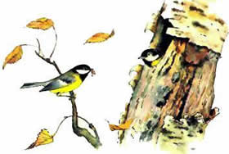
Зинька пустилась было наутек, а Зинзивер рассердился и крикнул:
- Пинь-пинь-черр! Ты кто такой?
Он был очень храбрый и улетал от врага, только когда враг на него кидался.
- Фу! - сказал серый пятнистый зверь, кося глазами и весь дрожа. Как вы с Зинькой меня напугали! Нельзя же так топать по сухим, хрустким листьям! Я думал, что лиса бежит или волк. Я же заяц, беляк я.
- Неправда! - крикнула ему с дерева Зинька. - Беляк летом серый, зимой белый, я знаю. А ты какой-то полубелый.
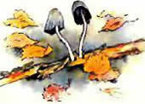
- Так ведь сейчас ни лето, ни зима. А я ни серый, ни белый. - И заяц захныкал: - Вот сижу у березового пенька, дрожу, шевельнуться боюсь. Снегу еще нет, а у меня уже клочья белой шерсти лезут. Земля черная. Побегу по ней днем - сейчас меня все увидят. И так ужасно хрустят сухие листья! Как тихонько ни крадись, прямо гром из-под ног.
- Видишь, какой он трус, - сказал Зинзивер Зиньке. - А ты его испугалась. Он нам не враг.
Ноябрь.
Враг - и страшный враг - появился в лесу в следующем месяце. Старый Воробей назвал этот месяц ноябрем и сказал, что это третий и последний месяц осени.
Враг был очень страшный, потому что он был невидимка. В лесу стали пропадать и маленькие птички и большие, и мыши, и зайцы. Только зазевается зверек, только отстанет от стаи птица - все равно ночью, днем ли, - глядь, их уж и в живых нет.
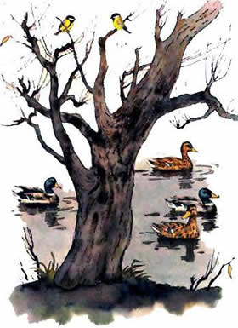
Никто не знал, кто этот таинственный разбойник:, зверь ли, птица или человек? Но все боялись его, и у всех лесных зверей и птиц только и было разговору, что о нем. Все ждали первого снега, чтобы по следам около растерзанной жертвы опознать убийцу.
Первый снег выпал однажды вечером. А на утро следующего дня в лесу не досчитались одного зайчонка.
Нашли его лапку. Тут же, на подтаявшем уже снегу, были следы больших, страшных когтей. Это могли быть когти зверя, могли быть когти и крупной хищной птицы. А больше ничего не оставил убийца: ни пера, ни шерстинки своей.
- Я боюсь, - сказала Зинька Зинзиверу. - Ох, как я боюсь! Давай улетим скорей из лесу, от этого ужасного разбойника-невидимки.
Они полетели на реку. Там были старые дуплистые ивы-ракиты, где они могли найти себе приют.
- Знаешь, - говорила Зинька, - тут место открытое. Если и сюда придет страшный разбойник, он тут не может подкрасться так незаметно, как в темном лесу. Мы его увидим издали и спрячемся от него.
И они поселились за речкой.
Осень пришла уже и на реку. Ивы-ракиты облетели, трава побурела и поникла. Снег выпадал и таял. Речка еще бежала, но по утрам на ней был ледок. И с каждым морозцем он рос. не было по берегам и куликов. Оставались еще только утки.
Они крякали, что останутся тут на всю зиму, если река вся не покроется льдом. А снег падал и падал - и больше уж не таял.
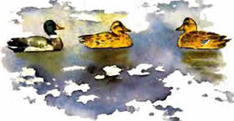
Только было синички зажили спокойно, вдруг опять тревога:, ночью неизвестно куда исчезла утка, спавшая на том берегу, - на краю своей стаи.
- Это он, - говорила, дрожа, Зинька. - Это невидимка. Он всюду: и в лесу, и в поле, и здесь, на реке.
- Невидимок не бывает, - говорил Зинзивер. - Я выслежу его, вот постой!
И он целыми днями вертелся среди голых веток на верхушках старых ив-ракит: высматривал с вышки таинственного врага. Но так ничего и не заметил подозрительного.
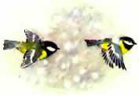
И вот вдруг - в последний день месяца - стала река. Лед разом покрыл ее - и больше уж не растаял.
Утки улетели еще ночью.
Тут Зиньке удалось наконец уговорить Зинзивера покинуть речку: ведь теперь враг мог легко перейти к ним по льду. И все равно Зиньке надо было в город: узнать у Старого Воробья, как называется новый месяц.
Декабрь.
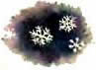
Полетели синички в город.
И никто, даже Старый Воробей, не мог им объяснить, кто этот невидимый страшный разбойник, от которого нет спасенья ни днем, ни ночью, ни большим, ни маленьким.
- Но успокойтесь, - сказал Старый Воробей. - Здесь, в городе, никакой невидимка не страшен: если даже он посмеет явиться сюда, люди сейчас же застрелят его. Оставайтесь жить с нами в городе. Вот уже начался месяц декабрь - хвостик года. Пришла зима. И в поле, и на речке, и в лесу теперь голодно и страшно. А у людей всегда найдется для нас, мелких пташек, и приют и еда.
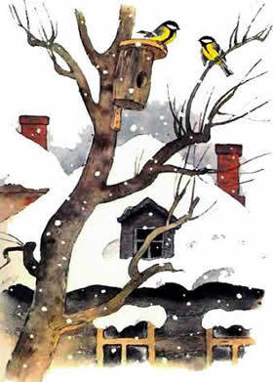
Конечно, Зинька с радостью согласилась поселиться в городе и уговорила Зинзивера. Сперва он, правда, не соглашался, хорохорился, кричал:
- Пинь-пинь-черр! Никого не боюсь! Разыщу невидимку!
Но Зинька ему сказала:
- Не в том дело, а вот в чем: скоро будет Новый год. Солнышко опять начнет выглядывать, все будут радоваться ему. А спеть ему первую весеннюю песенку тут, в городе, никто не сможет: воробьи умеют только чирикать, вороны только каркают, а галки - галдят. В прошлом году первую весеннюю песенку солнцу спела тут я. А теперь ее должен спеть ты.
Зинзивер как крикнет:
- Пинь-пинь-черр! Ты права. Это я могу. Голос у меня сильный, звонкий, - на весь город хватит. Остаемся тут!
Стали они искать себе помещение. Но это оказалось очень трудно.
В городе не то что в лесу: тут и зимой все дупла, скворешники, гнезда, даже щели за окнами и под крышами заняты. В том воробьином гнездышке за околицей, где встретила елку Зинька в прошлом году, теперь жило целое семейство молодых воробьев.
Но и тут Зиньке помог Старый Воробей. Он сказал ей:
- Слетайте-ка вон в тот домик, вон - с красной крышей и садиком. Там я видел девочку, которая все что-то ковыряла долотом в полене. Уж не готовит ли она вам - синичкам - хорошенькую дуплянку?
Зинька и Зинзивер сейчас же полетели к домику с красной крышей. И кого же они первым делом увидели в саду, на дереве? Того страшного бородатого охотника, который чуть насмерть не застрелил Зинзивера.
Охотник одной рукой прижимал дуплянку к дереву, а в другой держал молоток и гвозди. Он наклонился вниз и крикнул:
- Так, что ли?
И снизу, с земли, ему ответила тоненьким голоском Манюня:
- Так, хорошо!
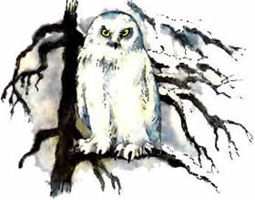
И бородатый охотник большими гвоздями крепко прибил дуплянку к стволу, а потом слез с дерева.
Зинька и Зинзивер сейчас же заглянули в дуплянку и решили, что лучшей квартиры они никогда и не видели: Манюня выдолбила в полене уютное глубокое дуплишко и даже положила в него мягкого, теплого пера, пуха и шерсти.
Месяц пролетел незаметно; никто не беспокоил тут синичек, а Манюня каждое утро приносила им еду на столик, нарочно приделанный к ветке.
А под самый Новый год случилось еще одно - последнее в этом году важное событие: Манюнин отец, который иногда уезжал за город на охоту, привез невиданную птицу, посмотреть на которую сбежались все соседи.
то была большущая белоснежная сова, - до того белоснежная, что когда охотник бросил ее на снег, сову только с большим трудом можно было разглядеть.
- Это злая зимняя гостья у нас, - объяснял отец Манюне и соседям: полярная сова. Она одинаково хорошо видит и днем и ночью. И от ее когтей нет спасенья ни мыши, ни куропатке, ни зайцу на земле, ни белке на дереве. Летает она совсем бесшумно, а как ее трудно заметить, когда кругом снег, сами видите.
Конечно, ни Зинька, ни Зинзивер ни слова не поняли из объяснения бородатого охотника. Но оба они отлично поняли, кого убил охотник. И Зинзивер так громко крикнул: "Пинь-пинь-черр! Невидимка!" - что сейчас же со всех крыш и дворов слетелись все городские воробьи, вороны, галки посмотреть на чудовище.
А вечером у Манюни была елка, дети кричали и топали, но синички нисколько на них за это не сердились. Теперь они знали, что с елкой, украшенной огнями, снегом и игрушками, приходит Новый год, а с Новым годом возвращается к нам солнце и приносит много новых радостей.

